112年度臺北市數位實驗高中護理師甄選
初試應考流程及說明（22人）
初試日期：112年8月15日（星期二）
初試時間：09：30~11：00 (09：00入校，09：10預備，09：20說明)
甄試地點：臺北市數位實驗高中 弘道學習基地 生涯發展教室(金鳳樓1F)
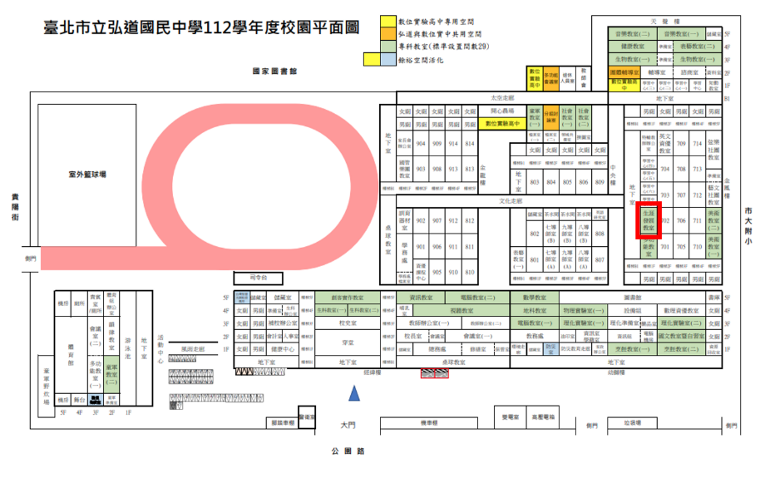
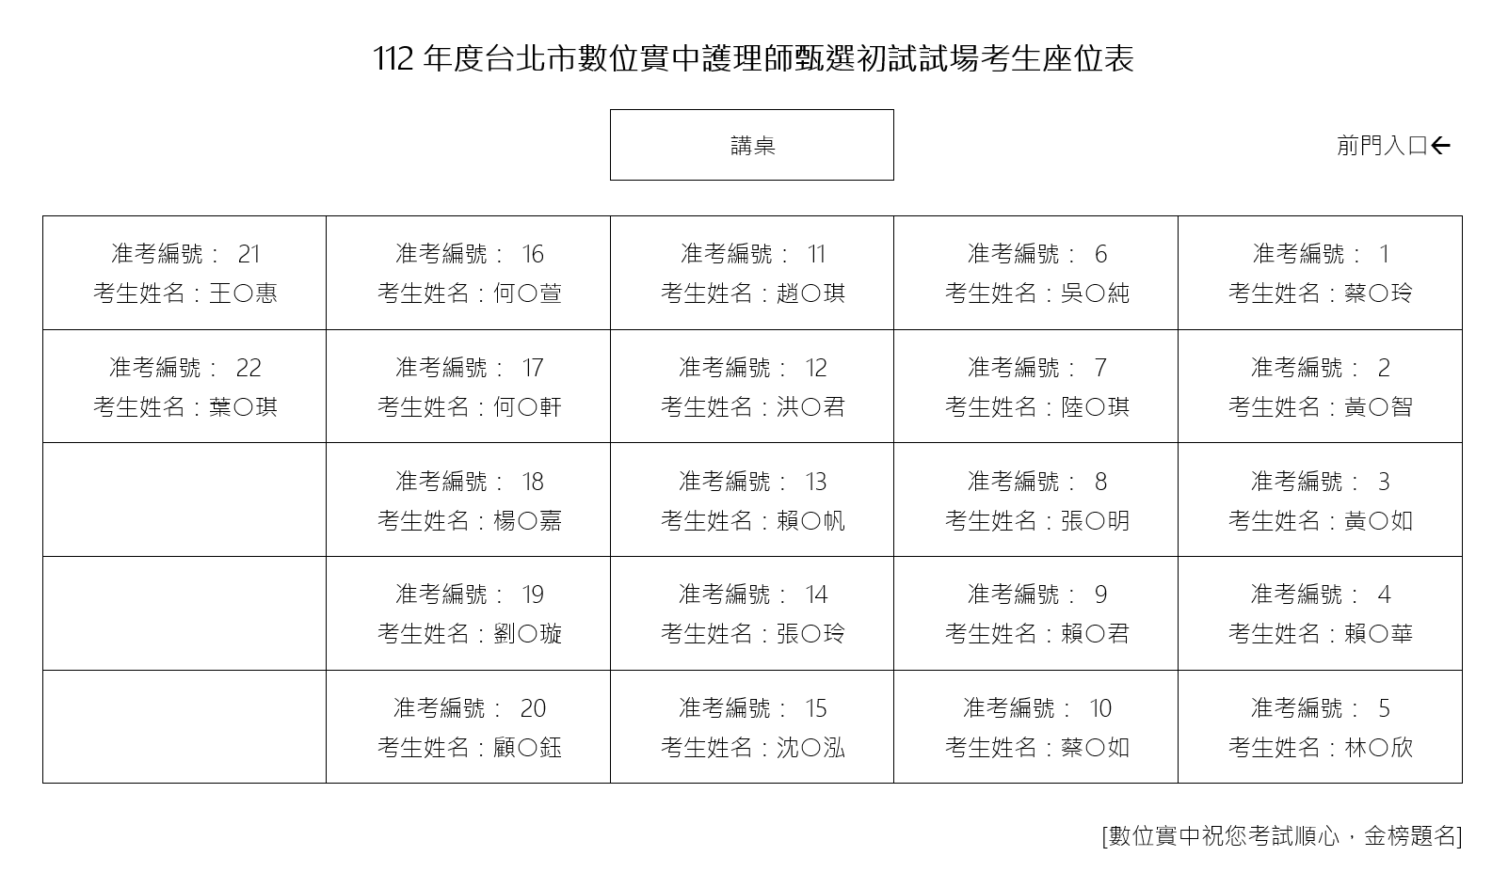
- 應試時請自備2B鉛筆(劃卡用)、橡皮擦、藍或黑原子筆(寫編號用)及修正帶。
- 應試時應攜帶國民身分證以備查驗或附有照片足資證明身分之有效證件正本應考。相關規定參照「初試試場規則暨違反試場規則處理方式一覽表」。
- 考試開始15分鐘後不得入場，45分鐘後始得提前離場。
- 結果公告：112年8月16日(三)16:00前在本校網站公告通過初試取得複試資格名單，請自行上網查閱，不另行個別通知。

